Межрегиональный конкурс проектно- исследовательских работ
учащихся начальных классов «Юный исследователь»
Муниципальное общеобразовательное учреждение
Лямбирская средняя общеобразовательная школа №1»
Лямбирского муниципального района
Республики Мордовия

РАДУГА
Исследовательская работа

Выполнила: Таратынова Александра,
Ученица 3 «А» класса

2018г.

АННОТАЦИЯ

МОУ «ЛЯМБИРСКАЯ СОШ №1»

Директор школы:
Мензулин Юнир Бясырович

Почтовый адрес:
Республика Мордовия, с. Лямбирь, ул. Ленина, д. 4

Телефон школы:
2-13-30

Автор работы:
Таратынова Александра , ученица 3 «А» класса

Почтовый адрес:
Республика Мордовия, с. Лямбирь,

Руководитель работы:
Учитель начальных классов Архипова Валентина Михайловна

Оглавление

Введение………………………………………………………………….

Глава 1. Теоретическое исследование………………………………

1.1

1.2

1.3

Глава 2. Практическое исследование…………………………………

Заключение…………………………………………………………………

Литература…………………………………………………………………

Приложение………………………………………………………………..

Актуальность проблемы заключается в том, что бы находить интересное и необычное рядом, в том , что доступно для наблюдения и изучения.
Цель работы: выяснить, при каких условиях появляется радуга в природе? какие бывают виды радуги? можно ли создать радугу в домашних условиях?
Для достижения данной цели были поставлены следующие задачи:
1.Изучить дополнительную литературу, объясняющую происхождение радуги.
2. Провести эксперименты по получению радуги в домашних условиях. 3.Провести анкетирование среди учеников 1-3 классов.

Гипотеза: предположим, что радуга появляется после дождя при освещении солнечными лучами дождевых капель.
Предположим, что если заменить солнечный свет на искусственный источник освещения, можно получить домашнюю, искусственную радугу.

Методы исследования:
- изучение информации о радуге;
- наблюдение за радугой в природе;
- эксперименты по получению радуги в домашних условиях;
- анкетирование.

Объект исследования: природное явление - радуга.

Предмет исследования: условия возникновения радуги, виды радуги и возможность получения ее искусственным путём.

Кроме этого материалы данной исследовательской работы можно использовать как дополнительный материал на уроках природоведения, на классных часах.

Введение.
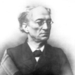
Федор Тютчев

Как неожиданно и ярко
Как неожиданно и ярко,
На влажной неба синеве,
Воздушная воздвиглась арка
В своем минутном торжестве!
Один конец в леса вонзила,
Другим за облака ушла —
Она полнеба обхватила
И в высоте изнемогла.
О, в этом радужном виденье
Какая нега для очей!
Оно дано нам на мгновенье,
Лови его — лови скорей!
Смотри — оно уж побледнело,
Еще минута, две — и что ж?
Ушло, как то уйдет всецело,
Чем ты и дышишь и живёшь.

Почему люди, взрослея, перестают верить в чудеса? Становятся мрачными, угрюмыми……, а чудеса живут с нами по соседству! Прошел летний дождик, выглянуло солнце из-за туч и вот оно, чудо - разноцветная радуга. Когда я была совсем маленькой на прогулке в такие дни, после дождя, мама всегда обращала мое внимание на радугу. Мы вместе любовались и восхищались ее красотой. Теперь, учась в школе, я хочу знать больше! Я хочу разгадать все тайны этого чуда! Почему возникает радуга? Что для этого нужно? Можно ли создать радугу самой?

Мифы древних.
Оказывается, еще в древние времена, люди задумывались о происхождении радуги и в своих мифах, легендах отражали свое отношение к ней, и присваивали радуге порой даже волшебные качества.
В скандинавской мифологии радуга -- это мост Биврёст, соединяющий Мидгард (мир людей) и Асгард (мир богов); красная полоса радуги -- вечный огонь, который безвреден для Асов, но сожжёт любого смертного, который попытается подняться по мосту. Охраняет Биврёст - Ас Хеймдалль.
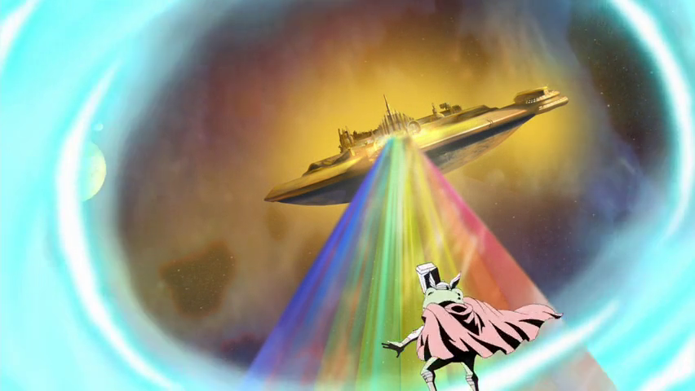
В древнеиндийской мифологии -- лук Индры, бога грома и молнии.
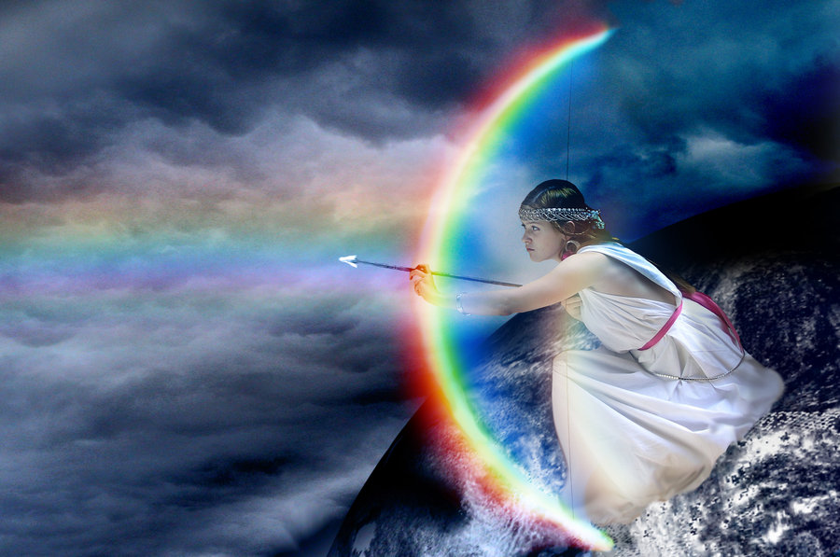
По славянским поверьям, радуга пьёт воду из озёр, рек и морей, которая потом проливается дождём.
Согласно поверьям многих африканских народов, в тех местах, где радуга касается земли, можно найти клад (драгоценные камни или бисер).
В мифологии австралийских аборигенов, Радужный змей считается покровителем воды, дождя и шаманов.
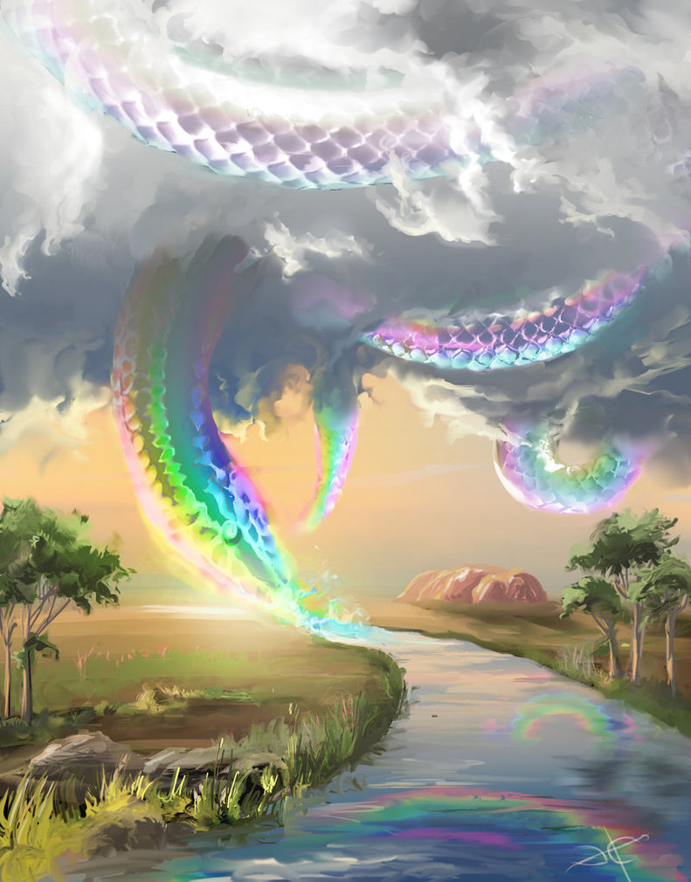
Ирландский лепрекон прячет горшок золота, в месте, где радуга коснулась земли.

Радуга с научной точки зрения.
Прошло очень много времени до того момента, когда великий ученый Исаак Ньютон в 1669 году сделал свое открытие. Ньютон пропускал свет в комнату через маленькое круглое отверстие в шторе, собирал лучи двояковыпуклой линзой и за линзой ставил призму тонким концом вниз.
За призмой, на противоположной стене комнаты, возникала радуга из лучей семи основных цветов, причем сильнее всего преломлялся и отклонялся от первоначального пути фиолетовый луч, затем синий, голубой, зеленый, желтый, оранжевый и, наконец, красный.
На пути каждого из отдельных лучей, Ньютон поставил вторую призму — цвет лучей не изменился. Ньютон собрал все лучи радуги вместе — вновь возник белый цвет!
Убедительное доказательство того, что в белом цвете содержатся все цвета радуги!
Со времен Ньютона принято различать в спектре семь основных цветов:
Цвет | Диапазон длин волн, нм | Диапазон частот, ТГц | Диапазон энергии фотонов, эВ
Красный | 625—740 | 480—405 | 1,68—1,98
Оранжевый | 590—625 | 510—480 | 1,98—2,10
Жёлтый | 565—590 | 530—510 | 2,10—2,19
Зелёный | 500—565 | 600—530 | 2,19—2,48
Голубой | 485—500 | 620—600 | 2,48—2,56
Синий | 440—485 | 680—620 | 2,56—2,82
Фиолетовый | 80—440 | 790—680 | 2,82—3,26

Деление спектра на семь цветовых зон условно. Глаз различает в спектре большое количество промежуточных оттенков, поскольку последовательность перехода цветов спектра непрерывна, и каждый цвет переходит в соседний плавно и постепенно.
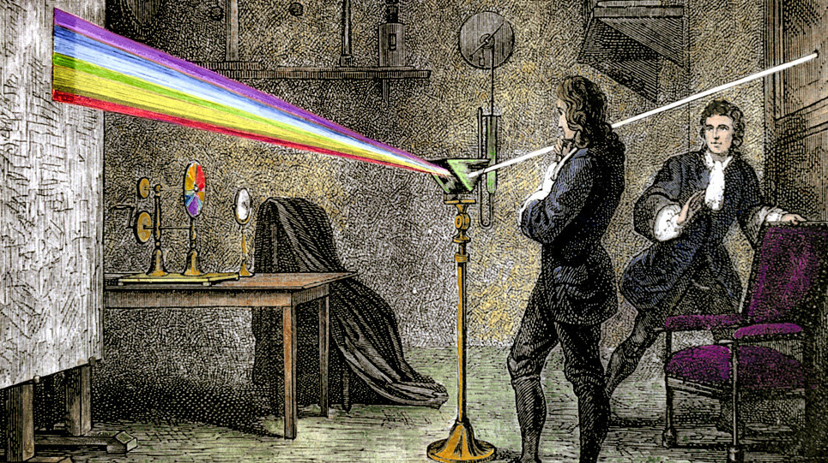
В природе такой призмой выступают капельки воды. Значит радуга – это атмосферное оптическое явление, которое наблюдается при освещении Солнцем множества водяных капелек, во время дождя или тумана, или после дождя. В результате преломления солнечных лучей в каплях воды во время дождя на небе появляется разноцветная дуга.
Какая бывает радуга.
Мы чаще всего видим радугу в форме дуги, но дуга – это лишь часть радуги. Радуга имеет форму окружности, но мы наблюдаем лишь половину дуги, потому что её центр находится на одной прямой с нашими глазами и Солнцем. Целиком радугу можно увидеть лишь на большой высоте, с борта самолёта или с высокой горы.

Двойная радуга
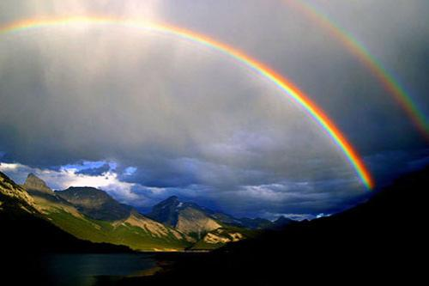
Мы уже знаем, что радуга на небе появляется от того, что лучи солнца проникают сквозь дождевые капли, преломляются и отражаются на другой стороне неба разноцветной дугой. А иногда, солнечный луч может соорудить на небе сразу две, три, а то и четыре радуги. Двойная радуга получается, когда световой луч отражается от внутренней поверхности дождевых капель дважды.
Первая радуга, внутренняя, всегда ярче второй, внешней, а цвета дуг на второй радуге расположены в зеркальном отражении и менее яркие. Небо между радугами всегда более тёмное, чем другие участки неба. Участок неба между двумя радугами называется полосой Александра. Увидеть двойную радугу - хорошая примета – это к удаче, к исполнению желаний. Так что, если вам посчастливилось увидеть двойную радугу, поспешите загадать желание и оно обязательно исполнится.

Перевёрнутая радуга
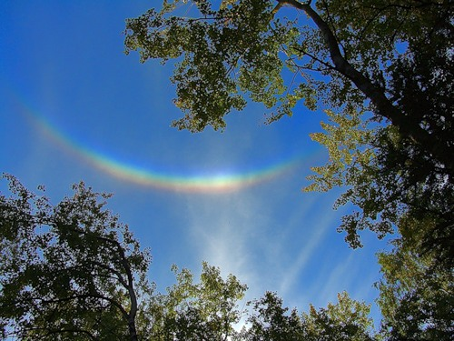
Перевёрнутая радуга-явление довольно редкое. Она появляется при определённых условиях, когда на высоте 7-8 километров тонкой завесой располагаются перистые облака, состоящие из ледяных кристалликов. Солнечный свет, падая под определённым углом на эти кристаллы, разлагается на спектр и отражается в атмосферу. Цвет в перевёрнутой радуге располагается в обратном порядке: сверху находится фиолетовый, а снизу - красный.
Туманная радуга
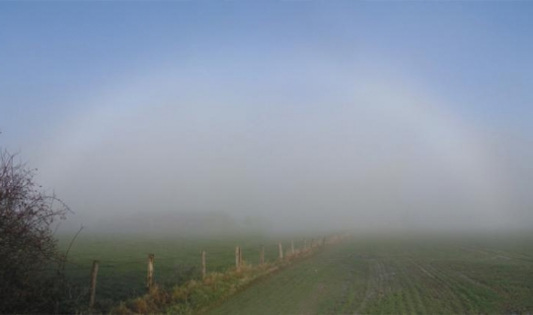
Туманная радуга или белая появляется при освещении солнечными лучами слабого тумана, состоящего из очень мелких капелек воды. Такая радуга представляет собой дугу, окрашенную в очень бледные цвета, а если капельки совсем мелкие, то радуга окрашена в белый цвет. Туманная радуга может появляться и ночью во время тумана, когда на небе яркая луна. Туманная радуга довольно редкое атмосферное явление.
Лунная радуга
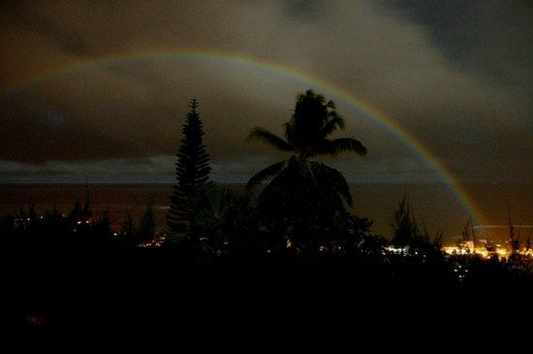
Лунная радуга или ночная радуга появляется ночью и порождается Луной. Лунная радуга наблюдается во время дождя, который идёт напротив Луны, особенно хорошо видна лунная радуга во время полнолуния, когда яркая Луна находится невысоко в тёмном небе. Так же лунную радугу можно наблюдать в местностях, где есть водопады.

Огненная радуга
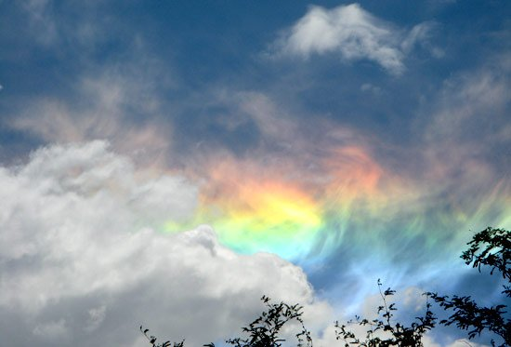
Огненная радуга - это редкое оптическое атмосферное явление. Огненная радуга появляется, когда солнечный свет проходит сквозь перистые облака под углом 58 градусов над горизонтом. Ещё одним, необходимым условием для появления огненной радуги, являются шестиугольные кристаллы льда, имеющие форму листа и их грани должны быть параллельными земле. Солнечные лучи, проходя сквозь вертикальные грани ледяного кристалла, преломляются и зажигают огненную радугу или округло - горизонтальную дугу, так в науке называется – огненная радуга.

Зимняя радуга
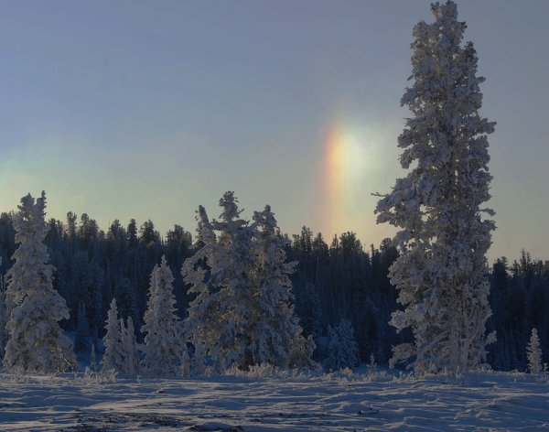
Зимняя радуга - это очень удивительное явление. Такую радугу можно наблюдать только зимой, во время сильного мороза, когда холодное Солнце сияет на бледно-голубом небе, а воздух наполнен маленькими кристалликами льда. Солнечные лучи преломляются, проходя сквозь эти кристаллики, как сквозь призму и отражаются в холодном небе разноцветной дугой.

Бывает ли радуга без дождя?
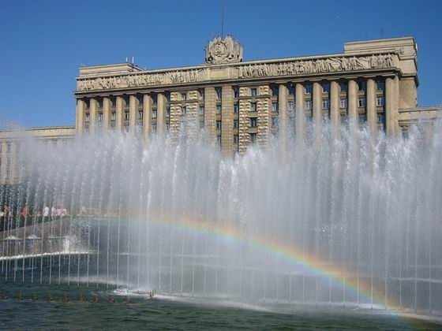
Радугу можно наблюдать и в солнечный ясный день возле водопадов, фонтанов, в саду, при поливе цветов из шланга, зажав отверстие шланга пальцами, создавая водяную дымку и направляя шланг в сторону Солнца.
Радуга так же возникает и в отражённых лучах Солнца от водной поверхности морских заливов, озёр, водопадов или больших рек. Такая радуга появляется на берегу водоёмов и выглядит необычайно красиво.
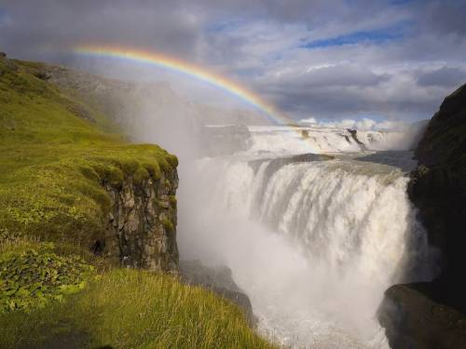
Как запомнить цвета радуги.
Если вы не можете запомнить, как располагаются цвета в радуге, вам поможет известная каждому с детства фраза: «Каждый Охотник Желает Знать Где Сидит Фазан».

Эксперименты.
Теперь мы знаем как возникает радуга в природе, какие бывают ее разновидности. Узнали, как Ньютон смог воссоздать радугу в «домашних условиях» и объяснить ее происхождение. A получится ли это у нас?
Опыты:
- Адаптированный «Опыт Ньютона».
Нам потребуется «особенный» граненый стакан (призмы у нас дома не нашлось).
Источник света (фонарик мобильного телефона).
Белый картонный экран.
Ход работы: как и великий Ньютон, мы направляем луч белого света на угол стакана, на экране получаем радугу.

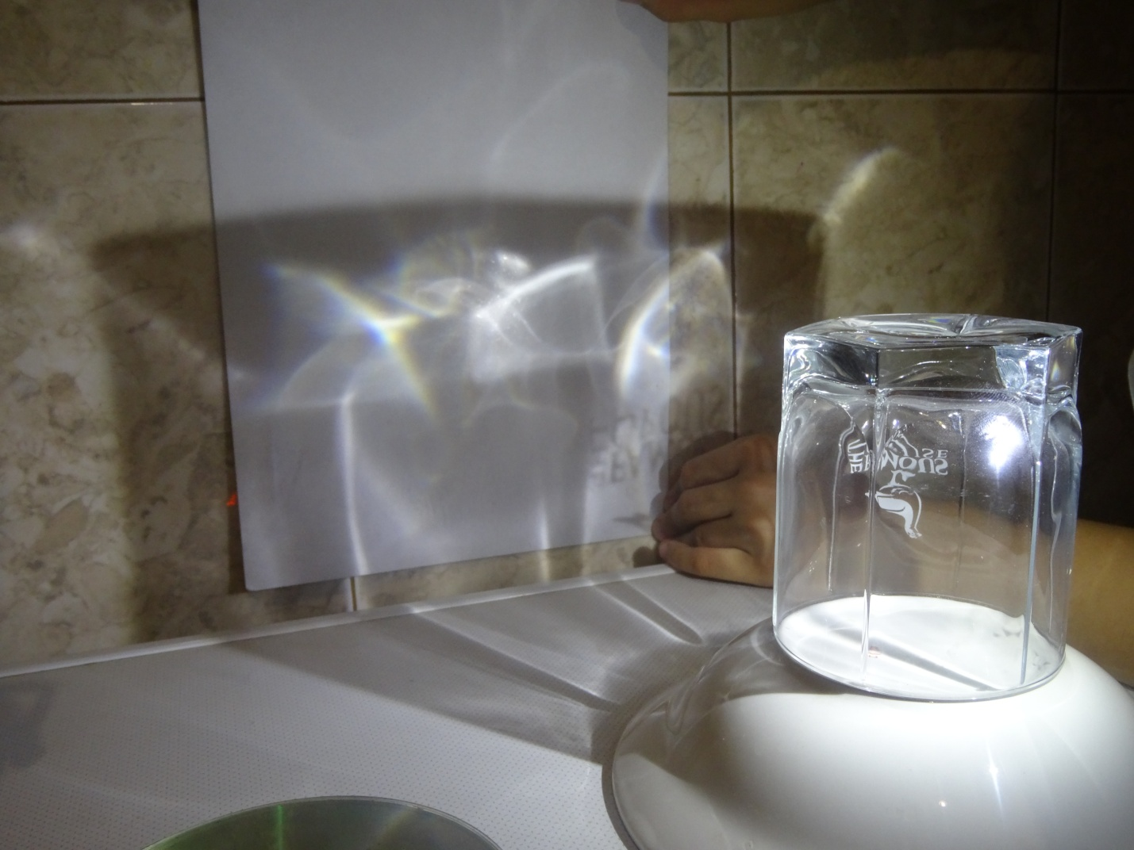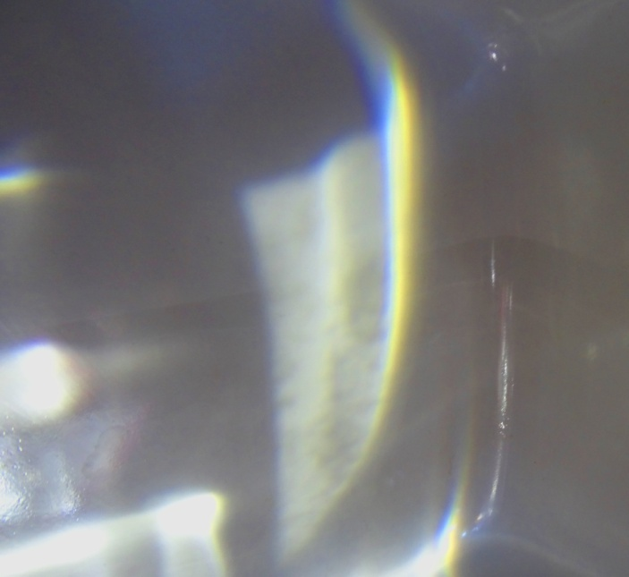

- Опыт с компакт-диском.
Инструменты: компакт-диск, фонарик, экран.
Ход работы: направляем источник света на диск, лучи преломляются и отражаясь на экране «строятся» в радугу.
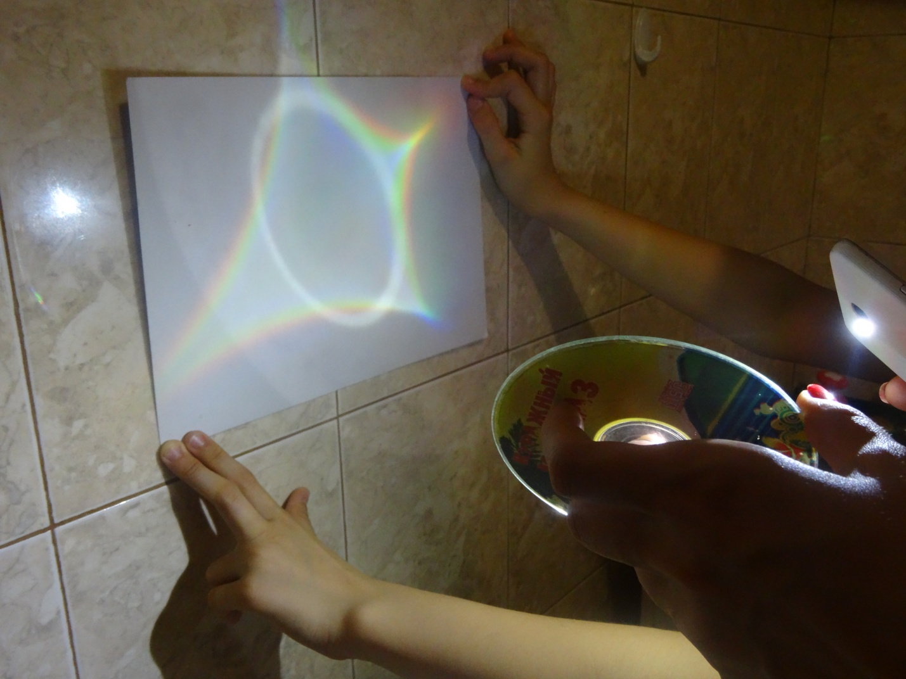

- «Зеркальная радуга».
Нам понадобился фонарик, ёмкость для воды, плоское зеркало, белый картон и вода.
Ход опыта:
- Наполнили лоток водой
- Поставили зеркало с наклоном.
- Направили свет фонарика на погружённую в воду часть зеркала.
- Чтобы поймать отражённые (или преломлённые) лучи, поставили картон перед зеркалом.
В результате на картонке появилось отражение всех цветов радуги.

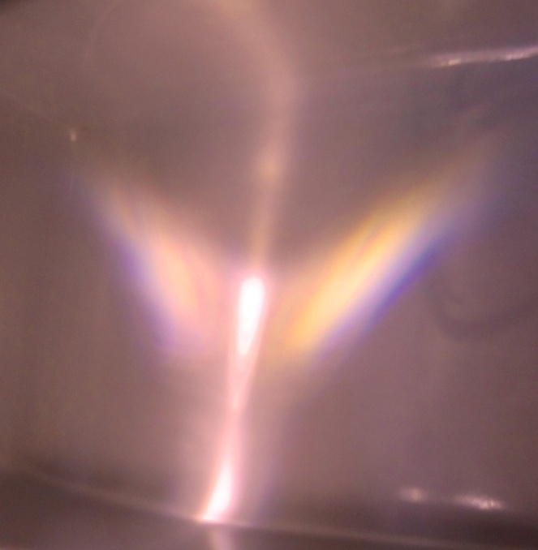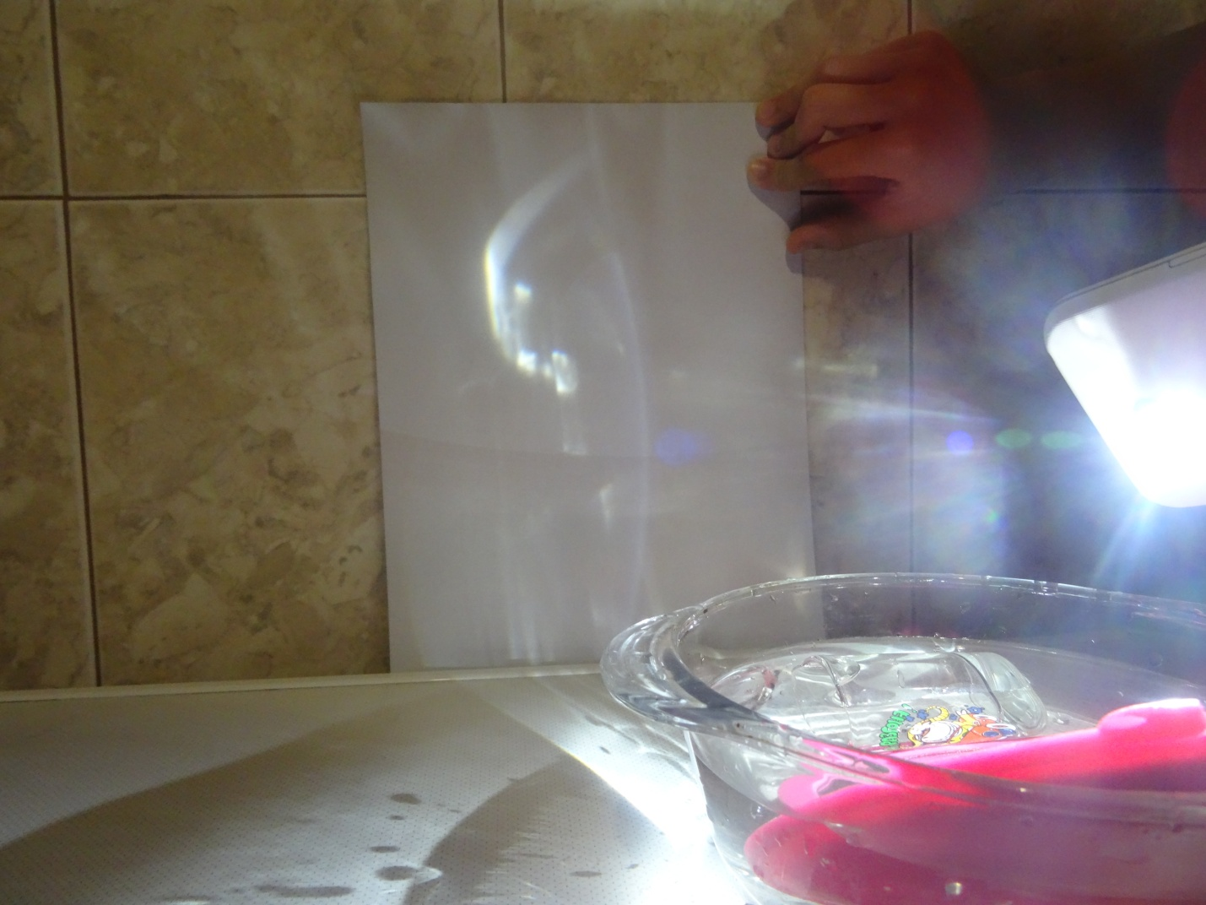

Заключение.
В ходе своей работы я выяснила, что для появления разноцветных дуг радуги, необходим свет (лунный, солнечный). Свет кажется нам белым, но на самом деле состоит из цветов спектра. Мы привыкли различать в радуге семь цветов - красный, оранжевый, желтый, зеленый, голубой, синий, фиолетовый, но так как спектр непрерывен, то цвета плавно переходят друг в друга через множество оттенков.
Разноцветная дуга появляется оттого, что луч света преломляется в капельках воды, кристалликах льда а затем, возвращаясь к наблюдателю под углом, расщепляется на составные части от красного до фиолетового цвета.
Яркость оттенков и ширина радуги зависят от размера капель дождя. Чем крупнее капли, тем уже и ярче радуга, тем в ней больше красного насыщенного цвета. Если идёт мелкий дождик, то радуга получается широкая, но с блёклыми оранжевыми и жёлтыми краями.
В ходе экспериментов я убедилась, что радугу можно воссоздать и в домашних условиях, используя искусственный источник света и различные преломляющие среды. Мне было интересно работать над этой темой. Радуга оказалась для меня знакомой незнакомкой. Я убедилась в том, что чудеса существуют рядом с нами и многие из них мы можем объяснить.

СПИСОК ЛИТЕРАТУРЫ

ПРИЛОЖЕНИЕ
Анкета
1. сколько цветов имеет радуга?
а. 5
б. 7
в.12

2. можно ли увидеть радугу зимой ?
1.да
2.нет

3. укажите правильное расположение цветов радуги.
1.красный, оранжевый, желтый, зеленый, голубой, синий, фиолетовый.
2. оранжевый, красный, желтый, голубой, зеленый, синий, фиолетовый.
3. красный, оранжевый, желтый, зеленый, голубой, синий, фиолетовый, коричневый , инфракрасный.

4. кто открыл происходение радуги?
1. а.энштейн
2. и.ньютон
3.м.кюри-складовская

5.можно ли воссоздать радугу в домашних условиях?
1.да
2.нет

